DESARROLLO DE SOFTWARE

GUÍA 4 ACTIVIDAD 2

PROYECTO INTEGRADOR - BASES DE DATOS Y COMUNICACIONES

AUTORES:

MAYCKOLL ANDRÉS TORRES DIAZ.

TUTOR

DILSA ENITH TRIANA MARTÍNEZ

02 DE ABRIL DE **2025**

**INTRODUCCIÓN**TechLogistics S.A. busca modernizar su infraestructura tecnológica mediante el desarrollo de un sistema de gestión de pedidos y rastreo de envíos. Este sistema tiene como objetivo optimizar la administración de pedidos, clientes, transportistas y el seguimiento en tiempo real de los envíos, mejorando así la eficiencia operativa y la comunicación de datos. A continuación, se detallan los requerimientos clave para el desarrollo e implementación del sistema.

**OBJETIVOS**

**Objetivo General:**

Desarrollar un sistema integral de gestión de pedidos y rastreo de envíos para TechLogistics S.A., que permita optimizar la administración de clientes, pedidos, transportistas y el seguimiento en tiempo real de los envíos, mejorando la eficiencia operativa y la experiencia del usuario.

**Objetivos Específicos:**

* Diseñar y modelar una base de datos relacional eficiente que permita gestionar entidades clave como clientes, pedidos, productos, transportistas y rutas.
* Implementar una API REST para garantizar la comunicación en tiempo real entre la base de datos y la aplicación cliente, utilizando tecnologías como Node.js
* Desarrollar una interfaz web amigable y funcional para la gestión de pedidos y el seguimiento de envíos, utilizando tecnologías como HTML, CSS y JavaScript.

**Desarrollo de actividad**  
  
Presentación del Modelo de Datos y Justificación del Diseño

El modelo de datos que se presenta a continuación corresponde a un sistema de gestión de pedidos y envíos este sistema está diseñado para manejar la información relacionada con los clientes, productos, transportadoras, rutas, pedidos y el estado de los envíos a continuación, se describen las tablas principales, sus relaciones y la justificación del diseño

Tablas Principales del Modelo de BD:  
  
USERS

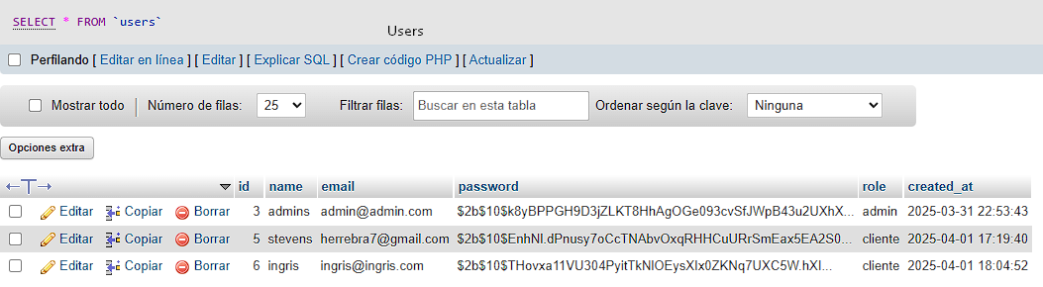

guarda la información de los usuarios, que pueden ser clientes o administradores.

Campos: id, name, email, password, role, created_at.

La tabla users permite la autenticación y autorización del sistema el campo role ayuda a identificar si el usuario es un cliente o un administrador, y email es único para cada usuario.

PEDIDOS

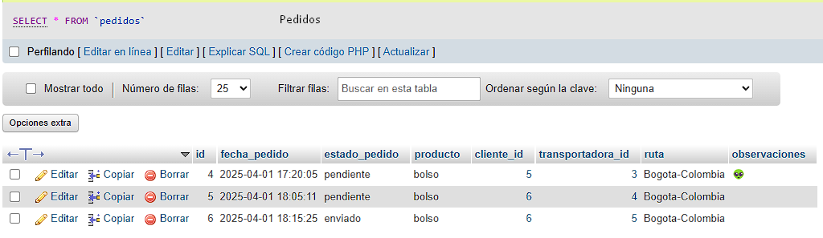

guarda los pedidos realizados por los clientes, incluyendo el estado del pedido, el producto solicitado, y la información sobre la transportadora asignada.

Campos: id, fecha_pedido, estado_pedido, producto, cliente_id, transportadora_id, ruta, observaciones.

La tabla pedidos gestiona los detalles de cada pedido realizado los campos estado_pedido permiten hacer seguimiento del estado del pedido, mientras que cliente_id y transportadora_id vinculan el pedido con el cliente y la transportadora correspondiente el campo ruta almacena la dirección de envío, y observaciones proporciona espacio para comentarios adicionales.

ESTADO_ENVIO

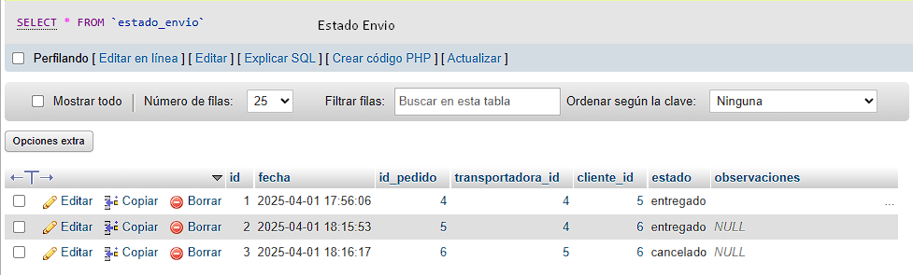

Almacena el estado de cada envío, que puede ser de preparación, en tránsito, entregado o cancelado. Incluye la fecha de actualización y observaciones del estado del envío.

Campos: id, fecha, id_pedido, transportadora_id, cliente_id, estado, observaciones.

Esta tabla gestiona el seguimiento del envío de cada pedido see utiliza para registrar los cambios de estado del envío y las observaciones correspondientes las relaciones con pedidos, transportadoras y users permiten conocer el pedido, la transportadora y el cliente involucrado en el proceso.

TRANSPORTADORAS  
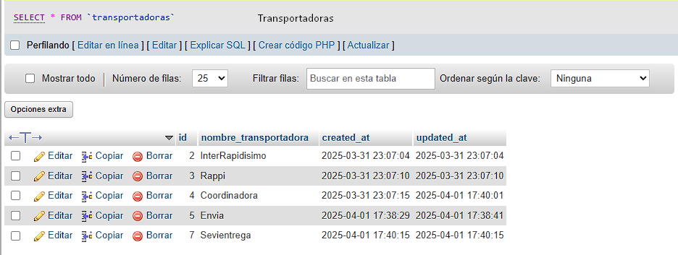

guarda información sobre las transportadoras encargadas de realizar los envíos de los pedidos.

Campos: id, nombre_transportadora, created_at, updated_at.

La tabla transportadora permite gestionar las empresas encargadas de transportar los pedidos esta tabla está relacionada con las tablas pedidos y estado_envio para permitir asignar y hacer seguimiento de la transportadora correspondiente a cada pedido.

RUTAS

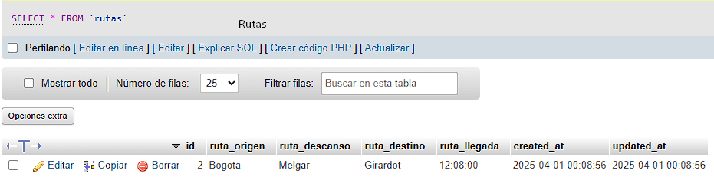  
Guarda información sobre las rutas de envío utilizadas por las transportadoras, incluyendo el origen, destino y los tiempos estimados de llegada.

Campos: id, ruta_origen, ruta_descanso, ruta_destino, ruta_llegada, created_at, updated_at.

Justificación: La tabla rutas es fundamental para el sistema, ya que permite planificar y gestionar las rutas de envío de las transportadoras los campos como ruta_origen y ruta_destino indican los puntos de inicio y llegada del transporte, mientras que ruta_llegada se utiliza para registrar el tiempo de llegada estimado el campo ruta_descanso permite incluir información sobre paradas intermedias, si es necesario.

**Diseño DML**

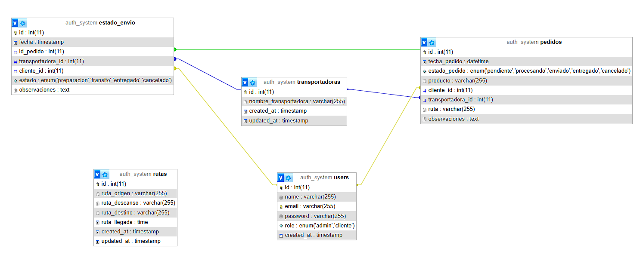

**Implementación Funcional con Pruebas de Inserción, Actualización y Consulta de Datos**

Inserción de Datos

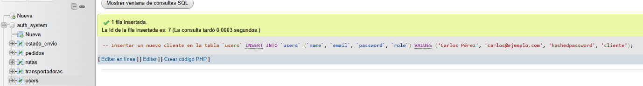

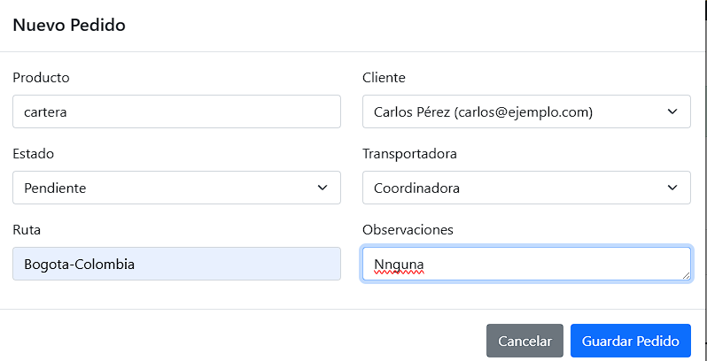

Actualización de Datos

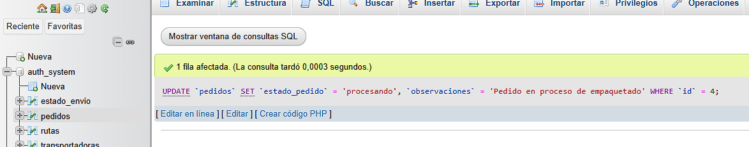

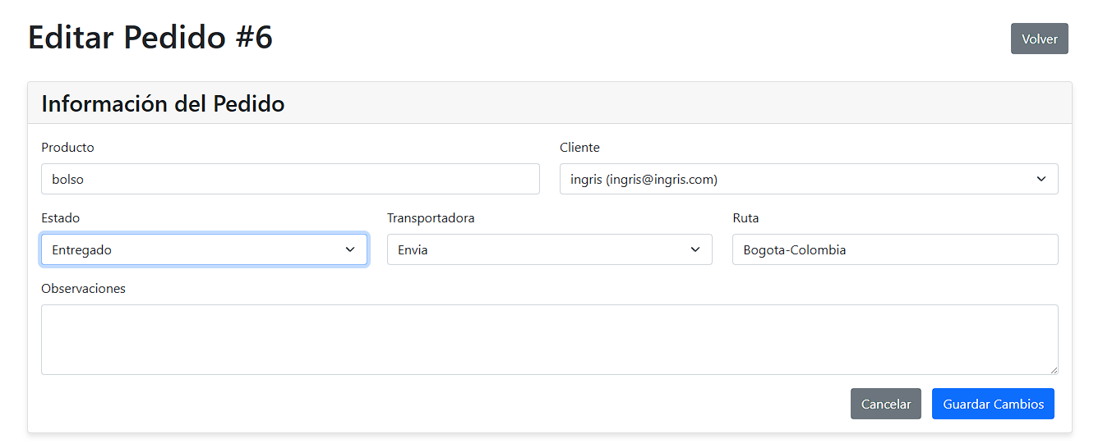

Consulta de Datos

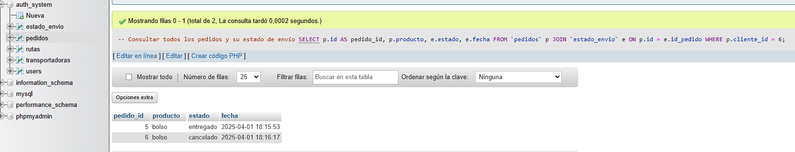

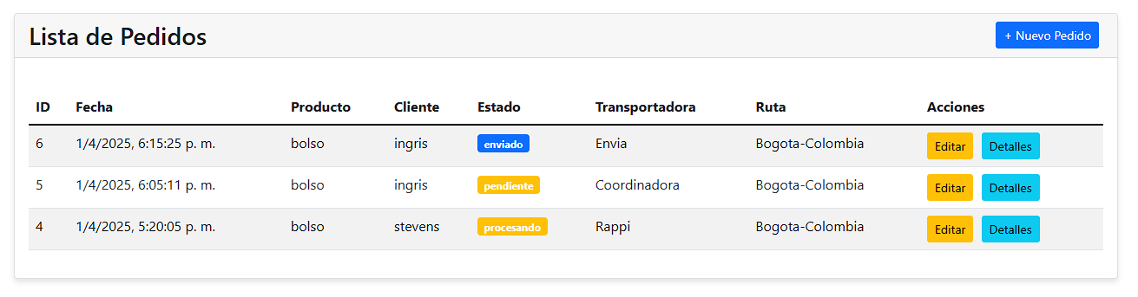

**Pruebas de funcionamiento**

Se lanza el deploy validando la compilación del código

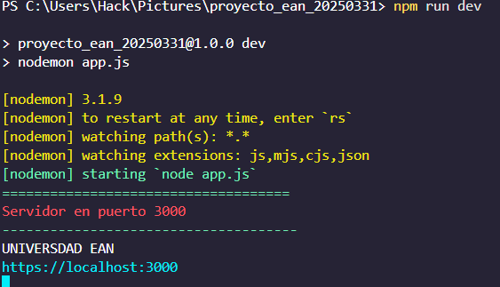

validación de aplicación en web  
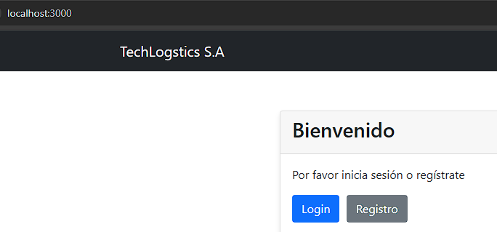

Logueo de aplicación

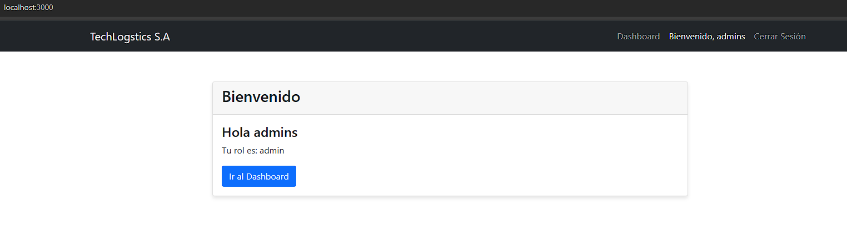

Dashboard con las vistas prestablecidas para administradores

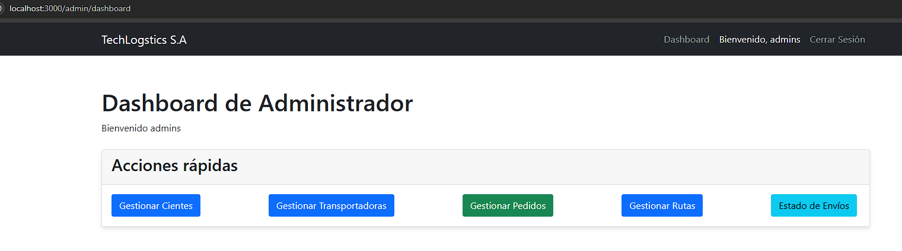

Gestion de Pedidos

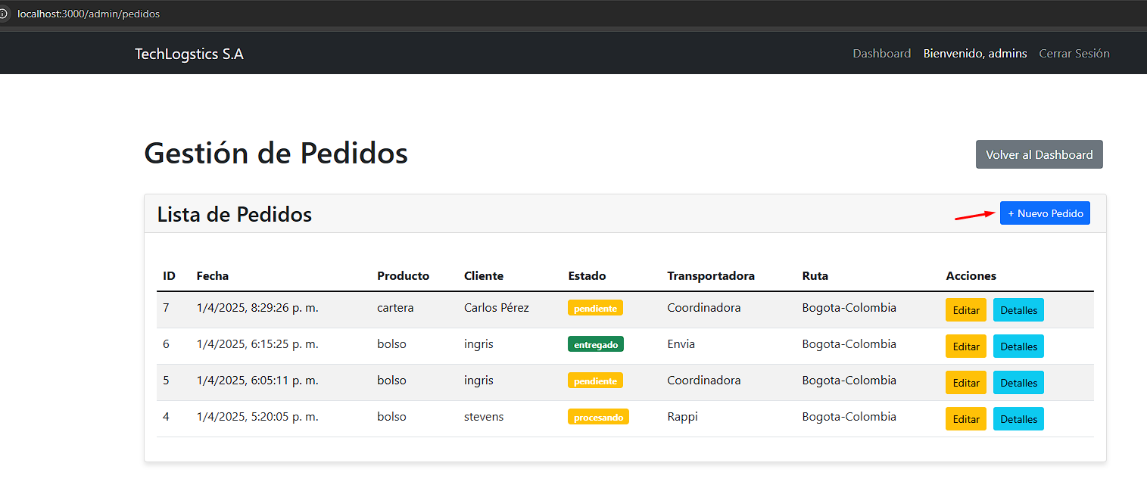

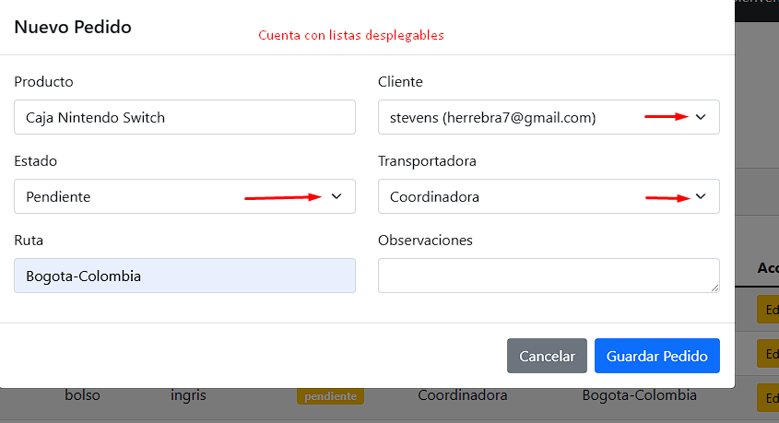

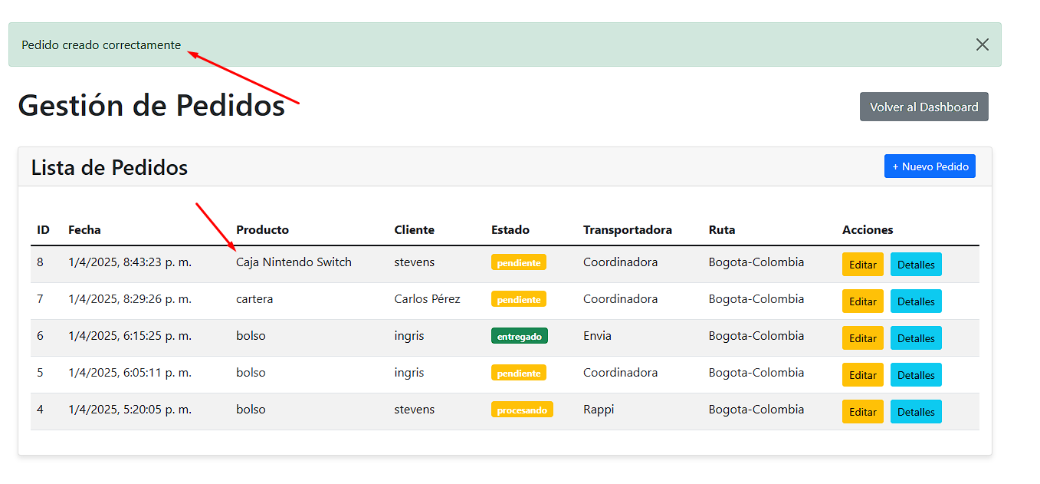

Edicion de pedidos y detalles  
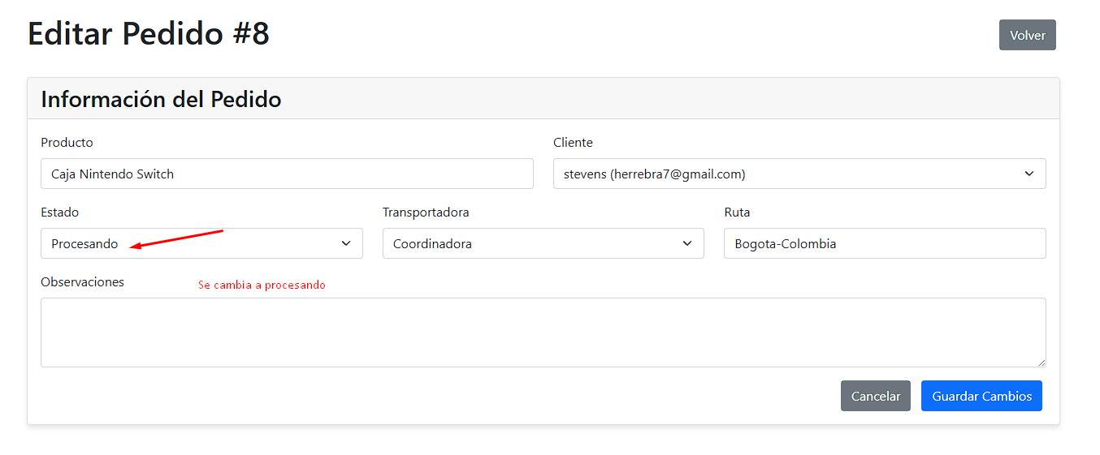

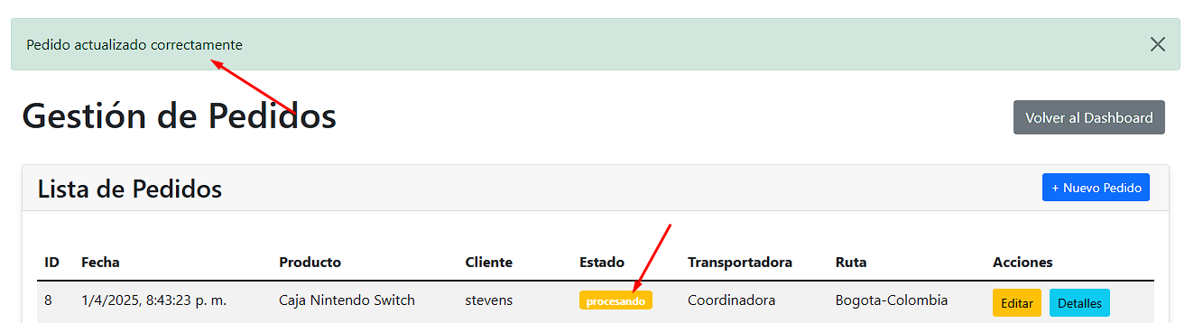

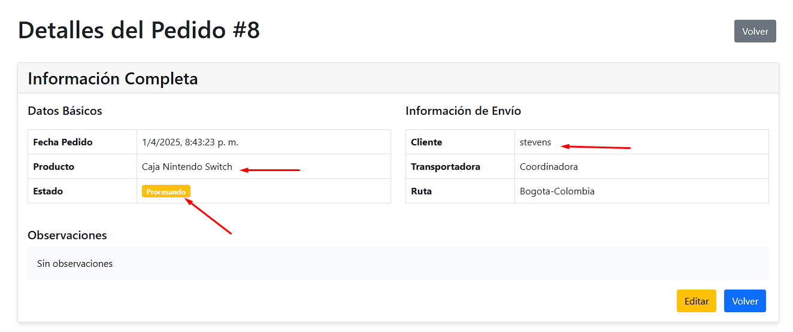

Dashboard para Clientes con su api de consulta

/mis-pedidos  
  
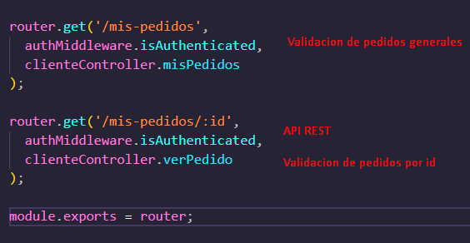

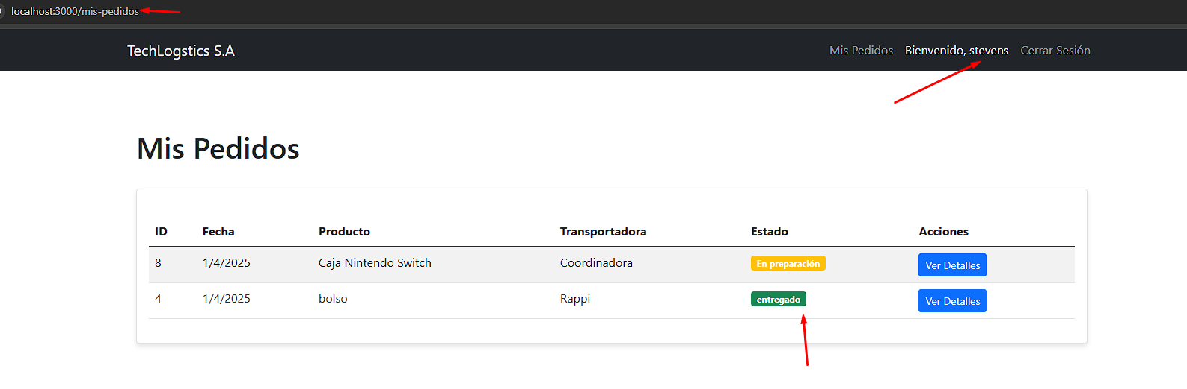

LINK GITHUB:

[**https://github.com/mehirakiva/EAN_GUIA4**](https://github.com/mehirakiva/EAN_GUIA4)

**CONCLUSIONES**

Este proyecto no solo permite aplicar los conocimientos adquiridos durante la formación universitaria, sino que también contribuye a la resolución de problemas reales en el ámbito de la logística y la gestión de envíos además ofrece una base sólida para futuras mejoras y ampliaciones del sistema en escenarios profesionales.